Tuyên truyền sử dụng Hanoi Smart Police – Kết nối người dân với Công an Thủ đô trên môi trường số
Thực hiện công văn của Công an thành phố Hà Nội, Sở Giáo dục và Đào tạo Hà Nội, Ủy ban nhân dân phường Hà Đông về việc phối hợp tuyên truyền, vận động Nhân dân sử dụng ứng dụng Hanoi Smart Police, Trường Tiểu học và THCS Lê Hồng Phong tuyên truyền tới toàn thể cán bộ, giáo viên, phụ huynh và học sinh nhà trường chủ động tìm hiểu, tiếp cận và sử dụng các tiện ích của “Hanoi Smart Police” trên nền tảng iHanoi.
Trong bối cảnh chuyển đổi số đang được triển khai mạnh mẽ trên nhiều lĩnh vực của đời sống xã hội, việc ứng dụng công nghệ vào công tác bảo đảm an ninh, trật tự đang tạo thêm những phương thức tương tác thuận tiện giữa người dân và lực lượng chức năng.
Ngày 02/9/2026, Công an thành phố Hà Nội chính thức ra mắt Hanoi Smart Police – Cảnh sát Hà Nội thông minh, một trong ba sản phẩm, giải pháp chuyển đổi số trọng điểm phục vụ Nhân dân. Hanoi Smart Police được Công an thành phố Hà Nội phối hợp với Sở Khoa học và Công nghệ Thành phố nghiên cứu, phát triển dưới dạng mini app trên nền tảng iHanoi, gồm phân hệ phục vụ người dân và phân hệ phục vụ công tác nội bộ, chỉ huy, điều hành của lực lượng Công an.
Một “điểm chạm số” giữa người dân và lực lượng Công an
Thay vì phải tìm kiếm riêng lẻ các đầu mối liên hệ khi cần phản ánh một vấn đề liên quan đến an ninh, trật tự, Hanoi Smart Police hướng tới hình thành một kênh tương tác số hai chiều giữa Công an thành phố Hà Nội và người dân.
Thông qua ứng dụng, người dân có thể phản ánh thông tin liên quan đến an ninh, trật tự; gửi hình ảnh, video tại hiện trường; gửi tín hiệu khẩn cấp SOS; đặt lịch làm việc với cơ quan Công an và tra cứu một số thông tin phục vụ đời sống. Sau khi làm việc, người dân còn có thể đánh giá mức độ hài lòng đối với quá trình phục vụ của cơ quan chức năng.
Nhiều tiện ích thiết thực trong cùng một nền tảng
Ngoài chức năng phản ánh an ninh, trật tự và SOS, các tiện ích được công bố của Hanoi Smart Police còn hướng tới hỗ trợ người dân đặt lịch làm việc với cơ quan Công an; tra cứu trụ sở, số điện thoại Cảnh sát khu vực và trực ban; thông tin giao thông, phòng cháy chữa cháy và một số thông tin thiết yếu khác. Một số thông tin công bố cũng đề cập đến khả năng tra cứu điểm đỗ xe, tình hình ùn tắc, ngập úng, điểm đen tai nạn, cảnh báo cấm đường và camera giao thông.
Đặc biệt, đối với việc đặt lịch hẹn, người dân có thể chủ động lựa chọn thời gian làm việc với cơ quan Công an và nhận thông báo nhắc lịch trên ứng dụng. Sau khi hoàn thành công việc, người dân có thể gửi đánh giá mức độ hài lòng, góp phần nâng cao chất lượng phục vụ.
Hướng dẫn truy cập và sử dụng Hanoi Smart Police
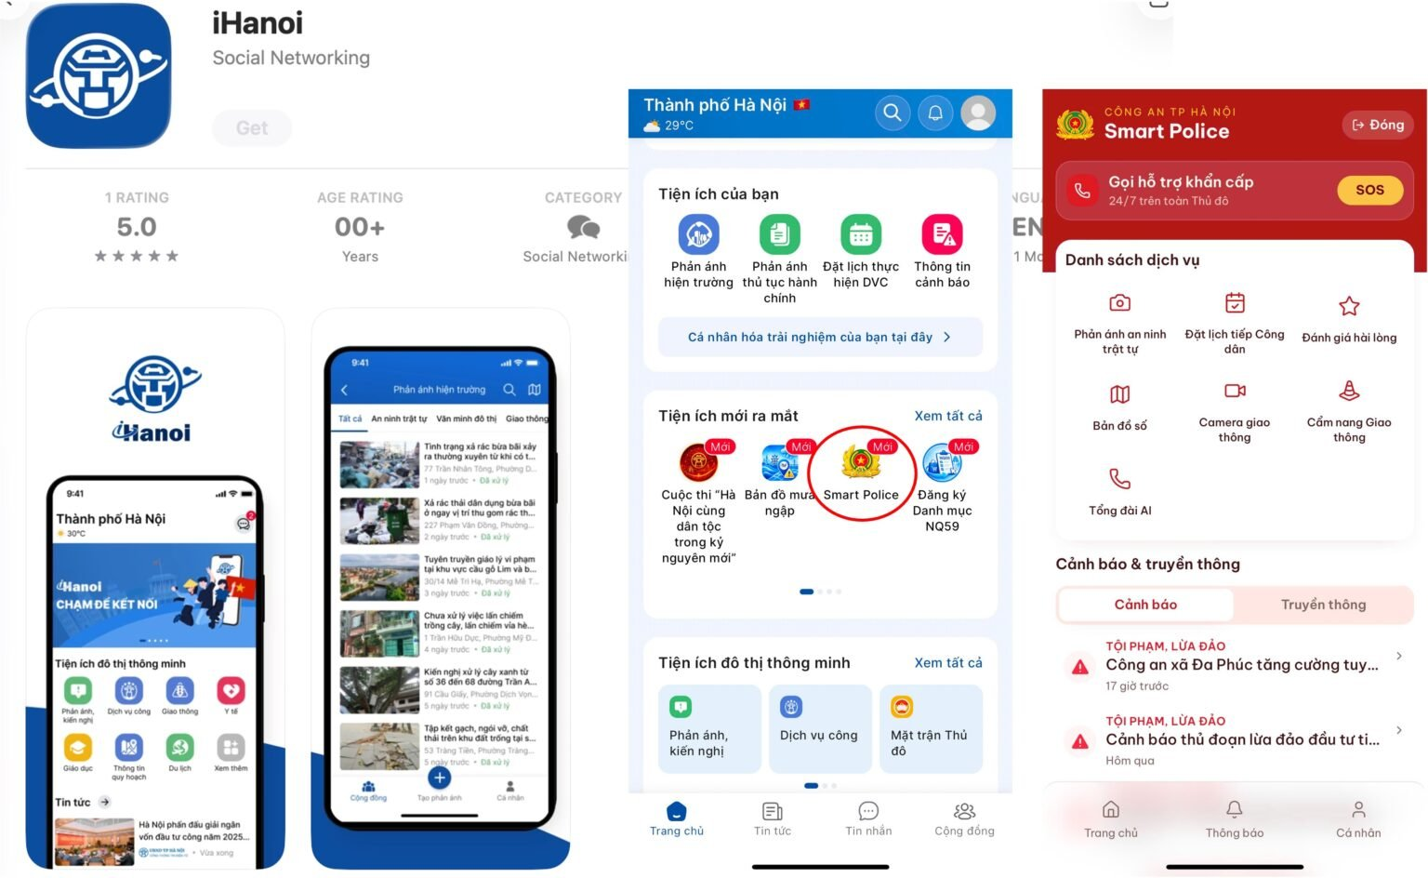
Hanoi Smart Police không cần cài đặt thành một ứng dụng riêng mà được tích hợp trực tiếp trên iHanoi. Cán bộ, giáo viên, phụ huynh và học sinh có thể thực hiện theo các bước sau:
- Cài đặt hoặc cập nhật ứng dụng iHanoi trên điện thoại; mở ứng dụng và thực hiện đăng nhập, xác thực tài khoản theo hướng dẫn. Người dùng có thể đăng nhập bằng VNeID để xác thực danh tính. Tại màn hình chính của iHanoi, lựa chọn “Smart Police – Cảnh sát Hà Nội thông minh”.
- Lựa chọn tiện ích cần sử dụng. Với “Phản ánh an ninh, trật tự”, người dùng có thể nhập nội dung, chụp ảnh hoặc quay video và xác định vị trí xảy ra vụ việc trước khi gửi. Với SOS, chỉ sử dụng khi thực sự có tình huống khẩn cấp cần lực lượng Công an hỗ trợ; hệ thống có thể gửi thông tin vị trí phục vụ việc xử lý.
- Với nhu cầu làm việc trực tiếp, lựa chọn “Đặt lịch hẹn”, chọn cơ quan/đơn vị và thời gian phù hợp theo các tùy chọn trên ứng dụng, sau đó theo dõi thông báo xác nhận hoặc nhắc lịch.
- Sau khi gửi phản ánh hoặc hoàn thành giao dịch, người dùng nên theo dõi trạng thái tiếp nhận, kết quả xử lý và thực hiện đánh giá mức độ hài lòng nếu chức năng tương ứng được hiển thị. Trong trường hợp cần được hướng dẫn về thủ tục hành chính hoặc đặt lịch, Công an thành phố Hà Nội cũng công bố Tổng đài 1900.0113 để hỗ trợ người dân.
Phản ánh đúng – thông tin thật – sử dụng có trách nhiệm
Hanoi Smart Police tạo điều kiện thuận lợi để mỗi người dân trở thành một chủ thể tích cực tham gia bảo đảm an ninh, trật tự. Tuy nhiên, cùng với sự thuận tiện của công nghệ là yêu cầu về trách nhiệm khi cung cấp thông tin.
Theo nội dung Công văn số 6946/CAHN-ANCTNB, thông tin được cung cấp qua ứng dụng cần bảo đảm đúng quy định pháp luật; người sử dụng chịu trách nhiệm về tính chính xác của nội dung phản ánh, không cung cấp thông tin sai sự thật, không xâm phạm quyền và lợi ích hợp pháp của tổ chức, cá nhân.
Đối với cán bộ, giáo viên, phụ huynh và học sinh Trường Tiểu học và THCS Lê Hồng Phong, khi sử dụng ứng dụng cần đặc biệt lưu ý: chỉ phản ánh những thông tin có căn cứ; mô tả rõ thời gian, địa điểm, diễn biến sự việc; ưu tiên cung cấp hình ảnh hoặc video khách quan khi bảo đảm an toàn; không chia sẻ dữ liệu cá nhân của người khác một cách tùy tiện và không sử dụng chức năng SOS cho những tình huống không thực sự khẩn cấp.
Trường Tiểu học và THCS Lê Hồng Phong đề nghị các cán bộ, giáo viên, phụ huynh và học sinh chủ động tìm hiểu, sử dụng Hanoi Smart Police đúng mục đích, đúng quy định, cùng lực lượng Công an Thủ đô xây dựng môi trường sống, học tập và làm việc an toàn, văn minh, hiện đại.

